หน่วยการเรียนรู้ที่ 5 แสงและการมองเห็น
เวลาเรียน 14 ชั่วโมง


แผนผังการเรียนรู้แบบบูรณาการ

วิทยาศาสตร์
• การเคลื่อนที่ของแสงและ
แหล่งกำเนิดแสง
•การมองเห็นวัตถุ
ภาษาไทย
• ฟังแสดงความคิดเห็น ฟังสรุป สาระสำคัญและจับใจความ
• พูดแสดงความคิดเห็น และตอบคำถาม
•อ่านและสะกดคำถูกต้อง
•เขียนตอบคำถามกิจกรรมการทดลอง

แสงและการมองเห็น

สุขศึกษาและพลศึกษา
• รู้จักส่วนประกอบของนัยน์ตา

คณิตศาสตร์
•เขียนจำนวนตัวเลข


ตัวชี้วัด

1. บรรยายแนวการเคลื่อนที่ของแสงจากแหล่งกำเนิดแสง และอธิบายการมองเห็นวัตถุจากหลักฐาน
เชิงประจักษ์ (ว 2.3 ป.2/1)
2. ตระหนักในคุณค่าของความรู้ของการมองเห็น โดยเสนอแนะแนวทางการป้องกันอันตรายจาก
การมองวัตถุที่อยู่ในบริเวณที่มีแสงสว่างไม่เหมาะสม (ว 2.3 ป.2/2)

หน่วยการเรียนรู้ที่ 5 แสงและการมองเห็น
แผนการจัดการเรียนรู้ที่ 1
เรื่อง การเคลื่อนที่ของแสง : 1

ชั้นประถมศึกษาปีที่ 2 เวลาเรียน 1 ชั่วโมง
มาตรฐานการเรียนรู้และตัวชี้วัด

มาตรฐานการเรียนรู้
มาตรฐาน ว 2.3 เข้าใจความหมายของพลังงาน การเปลี่ยนแปลงและการถ่ายโอนพลังงาน
ปฏิสัมพันธ์ระหว่างสสารและพลังงาน พลังงานในชีวิตประจำวัน
ธรรมชาติของคลื่น ปรากฏการณ์ที่เกี่ยวข้องกับเสียง แสง และคลื่นแม่เหล็กไฟฟ้า
รวมทั้งนำความรู้ไปใช้ประโยชน์
ตัวชี้วัด
ว 2.3 ป.2/1 บรรยายแนวการเคลื่อนที่ของแสงจากแหล่งกำเนิดแสง และอธิบายการมองเห็นวัตถุ
จากหลักฐานเชิงประจักษ์

จุดประสงค์การเรียนรู้
1. อธิบายลักษณะการเคลื่อนที่ของแสงได้ (K)
2. ปฏิบัติกิจกรรม การเคลื่อนที่ของแสง อย่างรวมพลัง ด้วยความมุ่งมั่นและตั้งใจได้ (P)
3. บ่งชี้ตัวแปรต่าง ๆ ตั้งสมมุติฐาน และสรุปผลการทดลองได้ (P)
4. มีความมุ่งมั่นและตั้งใจ (A)

สาระการเรียนรู้

แสงเคลื่อนที่เป็นแนวตรงจากแหล่งกำเนิดแสงทุกทิศทุกทาง


สมรรถนะสำคัญของผู้เรียน

1. ความสามารถในการสื่อสาร
- การอธิบาย การเขียน การพูดหน้าชั้นเรียน
2. ความสามารถในการคิด
- การสังเกต การคิดวิเคราะห์ การเปรียบเทียบ การสร้างคำอธิบาย
การสื่อความหมาย การทำกิจกรรมโดยใช้กระบวนการทางวิทยาศาสตร์
3. ความสามารถในการแก้ปัญหา
- การแก้ปัญหาขณะปฏิบัติกิจกรรม
4. ความสามารถในการใช้ทักษะชีวิต
- การทำกิจกรรมกลุ่ม
5. ความสามารถในการใช้เทคโนโลยี
(-)


คุณลักษณะอันพึงประสงค์

1. ใฝ่เรียนรู้
2. มุ่งมั่นในการทำงาน


คำถามสำคัญ

แสงมีลักษณะการเคลื่อนที่อย่างไร


การจัดกิจกรรมการเรียนรู้


ขั้นสังเกต รวบรวมข้อมูล (Gathering)
• • • • • • • • • • • • • • • • •

1. ผู้แทนนักเรียนสาธิตฉายไฟฉาย และจุดเทียนไขในห้องมืด นักเรียนร่วมกันสนทนาทบทวน
ประสบการณ์เดิมเกี่ยวกับการเคลื่อนที่ของแสง แล้วร่วมกันตอบคำถามสำคัญกระตุ้นความคิด ดังนี้
1.1 นักเรียนรู้จัก/เคยเห็นแสงหรือไม่
(รู้จัก/เคยเห็น)
1.2 แสงมีลักษณะการเคลื่อนที่อย่างไร
(แสงเคลื่อนที่เป็นแนวตรงออกจากแหล่งกำเนิดแสง)
นักเรียนร่วมกันคาดคะเนคำตอบ
2. นักเรียนแบ่งกลุ่ม กลุ่มละ 4 คน คละเพศ และคละนักเรียนเก่ง ปานกลาง และอ่อน
(หรือจะแบ่งกลุ่มด้วยวิธีการต่าง ๆ เพิ่มเติมได้) โดยแต่ละกลุ่มร่วมกันศึกษาวิธีทำและปฏิบัติกิจกรรมที่ 5.1
เรื่อง การเคลื่อนที่ของแสง ในใบงานที่ 15 ตามขั้นตอน ดังนี้
2.1 ทบทวนบทบาทหน้าที่ของสมาชิกในกลุ่มว่าต้องทำหน้าที่อย่างไรบ้างในการดำเนินการ
ด้วยกระบวนการทำงานกลุ่ม เช่น หัวหน้ากลุ่ม มีหน้าที่ .................. ผู้จดบันทึก มีหน้าที่ .........................
ผู้เสนอรายงาน มีหน้าที่ .............. อื่น ๆ .................................

การทำงานกลุ่ม ควรจับคู่ 2 คน หรือ 3 คน เป็นอย่างมาก ไม่ควรเกิน 4 คน เพื่อให้รู้จัก
การแบ่งงานกันและแสดงความคิดเห็นในกลุ่มเล็กก่อน สร้างเสริมทักษะศตวรรษที่ 21
ด้านการเรียนรู้วิธีเรียนและการร่วมมือทำงานเป็นทีม

2.2 ตรวจสอบความพร้อมของสื่อ วัสดุอุปกรณ์ สำหรับการปฏิบัติกิจกรรมว่าครบถ้วน
เหมาะสมที่จะใช้ในการปฏิบัติกิจกรรมเพียงใด
3. นักเรียนแต่ละกลุ่มอ่านและฟังอธิบายขั้นตอนวิธีทำกิจกรรมที่ 5.1 เรื่อง การเคลื่อนที่ของแสง
ให้เข้าใจอย่างชัดเจน โดยเขียนขั้นตอนลงในกระดาษฟลิปชาร์ต และนำขึ้นหน้ากระดาน

4. นักเรียนแต่ละกลุ่มร่วมกันแสดงความคิดเห็นก่อนทำกิจกรรม โดยร่วมกันตอบคำถามก่อนทำ
กิจกรรม ดังนี้
4.1 นักเรียนต้องการทราบข้อมูลอะไรจากกิจกรรมนี้
(ลักษณะการเคลื่อนที่ของแสง)
4.2 ถ้าทำให้รูบนกระดาษทั้ง 3 แผ่นตรงกัน จะทำให้แหล่งกำเนิดแสงเคลื่อนที่มาถึงกระดาษขาว
ฉากรับแสงหรือไม่
(ถ้าทำให้รูบนแผ่นกระดาษแข็งทั้ง 3 แผ่นตรงกัน จะทำให้แหล่งกำเนิดแสงเคลื่อนที่
มาถึงกระดาษขาวฉากรับแสงได้)
4.3 ถ้าเลื่อนแผ่นกระดาษให้รูของกระดาษทั้ง 3 แผ่นไม่ตรงกัน นักเรียนคิดว่าผลจะเป็นอย่างไร
(แสงจากไฟฉายไม่สามารถส่องไปถึงกระดาษขาวฉากรับแสง)
5. นักเรียนแต่ละกลุ่มร่วมกันอย่างรวมพลังทำกิจกรรมที่ 5.1 เรื่อง การเคลื่อนที่ของแสง และบันทึก
ผลการทำกิจกรรม ในใบงานที่ 15
6. ผู้แทนนักเรียนแต่ละกลุ่มนำเสนอผลการทำกิจกรรมหน้าชั้นเรียน เพื่อตรวจสอบความถูกต้อง


ขั้นคิดวิเคราะห์และสรุปความรู้ (Processing) (Gathering)
• • • • • • • • • • • • • • • • • • • •

7. นักเรียนแต่ละกลุ่มร่วมกันวิเคราะห์ และอภิปรายผลการทำกิจกรรม โดยร่วมกันตอบคำถาม ดังนี้
7.1 เพราะเหตุใด เมื่อเลื่อนกระดาษบางแผ่น จึงมองไม่เห็นแสงจากไฟฉายที่ตกกระทบบน
ฉากรับแสง
(ตัวอย่างคำตอบ เพราะแสงเคลื่อนที่เป็นแนวตรง ไม่สามารถเลี้ยวเบนได้)
7.2 การเคลื่อนที่ของแสงจากไฟฉายมีลักษณะอย่างไร
(เคลื่อนที่ออกจากไฟฉายทุกทิศทางเป็นแนวตรง)
7.3 สรุปผลการทดลองได้ว่าอย่างไร
(แสงเคลื่อนที่จากแหล่งกำเนิดแสงทุกทิศทางเป็นแนวตรง)
7.4 นักเรียนสามารถนำความรู้เรื่อง การเคลื่อนที่ของแสงไปใช้ประโยชน์ในชีวิตประจำวัน
ได้อย่างไร
(เมื่อเราทราบว่าแสงเคลื่อนที่เป็นแนวตรง เราสามารถใช้ในการสร้างร่มเงาเพื่อป้องกันแสง
จากแหล่งกำเนิดแสง และการประดิษฐ์กล้องปริทรรศน์)
จากนั้นฝึกนักเรียนถามคำถามที่สงสัยด้วยการถามเพื่อน โดยไม่จำเป็นต้องถามครูอย่างเดียว
8. นักเรียนแต่ละกลุ่มร่วมกันสรุปผลการทำกิจกรรมและสรุปสิ่งที่เข้าใจเป็นความรู้ร่วมกันเกี่ยวกับ
การเคลื่อนที่ของแสงว่า แสงเคลื่อนที่จากแหล่งกำเนิดแสงทุกทิศทางเป็นแนวตรง


สื่อการเรียนรู้/แหล่งการเรียนรู้

1. หนังสือเรียน รายวิชาพื้นฐานวิทยาศาสตร์ ชั้นประถมศึกษาปีที่ 2
ของสถาบันพัฒนาคุณภาพวิชาการ (พว.)
2. แบบฝึกหัด รายวิชาพื้นฐานวิทยาศาสตร์ ชั้นประถมศึกษาปีที่ 2
ของสถาบันพัฒนาคุณภาพวิชาการ (พว.)
3. ชุดกิจกรรมการเรียนรู้พัฒนาการคิดวิเคราะห์ รายวิชาพื้นฐานวิทยาศาสตร์ ชั้นประถมศึกษาปีที่ 2
ของสถาบันพัฒนาคุณภาพวิชาการ (พว.)
4. เทียนไข 1 เล่ม
5. ไม้ขีดไฟ 1 กลัก
6. ไฟฉาย 1 กระบอก
7. ดินน้ำมัน 1 ก้อน
8. ดินสอปลายแหลม 1 แท่ง
9. ไม้บรรทัด 1 อัน
10. กระดาษขาวสำหรับเป็นฉากรับแสง 1 แผ่น
11. กระดาษแข็งขนาด A4 3 แผ่น
12. ใบงานที่ 15 เรื่อง การเคลื่อนที่ของแสง
13. ใบกิจกรรม เรื่อง การเคลื่อนที่ของแสงจากแหล่งกำเนิดแสง
14. แหล่งการเรียนรู้ทั้งภายในและภายนอกโรงเรียน


กิจกรรมเสนอแนะ

นักเรียนลองทำกิจกรรมต่อไปนี้

กิจกรรม การเคลื่อนที่ของแสงจากแหล่งกำเนิดแสง

วัสดุอุปกรณ์
1. เทียนไข 1 เล่ม
2. ดินน้ำมัน 1 ก้อน
3. ดินสอ 1 แท่ง
4. ไม้ขีดไฟ 1 กลัก
5. ไม้บรรทัด 1 อัน
6. แท่งไม้ยาวแหลม 1 อัน
7. กระดาษแข็งรูปสี่เหลี่ยมผืนผ้าขนาดเท่ากัน 3 แผ่น

วิธีทำ
1. แบ่งกลุ่ม แต่ละกลุ่มร่วมกันขีดเส้นทแยงมุมบนแผ่นกระดาษทั้ง 3 แผ่น
2. ใช้ดินสอเจาะรูกลม ๆ ที่จุดเส้นทแยงมุมตัดกันบนกระดาษทั้ง 3 แผ่น
3. วางแผ่นกระดาษทั้ง 3 แผ่นให้ตั้งตรงชิดขอบโต๊ะด้านหนึ่ง โดยใช้ดินน้ำมันช่วยในการตั้งกระดาษ
ใช้แท่งไม้ยาวแหลมสอดเข้าไปในรูทั้งสามเพื่อให้รูตรงกัน
4. จุดเทียนไข แล้ววางให้ตรงรูของแผ่นกระดาษ ค่อย ๆ ดึงแท่งไม้ยาวแหลมออก
5. มองที่ขอบโต๊ะอีกด้านหนึ่งผ่านรูบนแผ่นกระดาษไปยังเปลวเทียนไข สังเกตและบันทึกผล
✓
โดยทำเครื่องหมาย ในตารางบันทึกผล
6. เลื่อนแผ่นกระดาษแผ่นที่ 1 ออกไปจากแนวเดิมเล็กน้อย สังเกตและบันทึกผล
นำแผ่นกระดาษแผ่นที่ 1 ออก สังเกตและบันทึกผล
7. ทำการทดลองเช่นเดียวกับข้อ 6 แต่เปลี่ยนกระดาษเป็นแผ่นที่ 2 และ 3 แทน สังเกตและบันทึกผล
8. แต่ละกลุ่มนำเสนอผลการทดลองหน้าชั้นเรียน

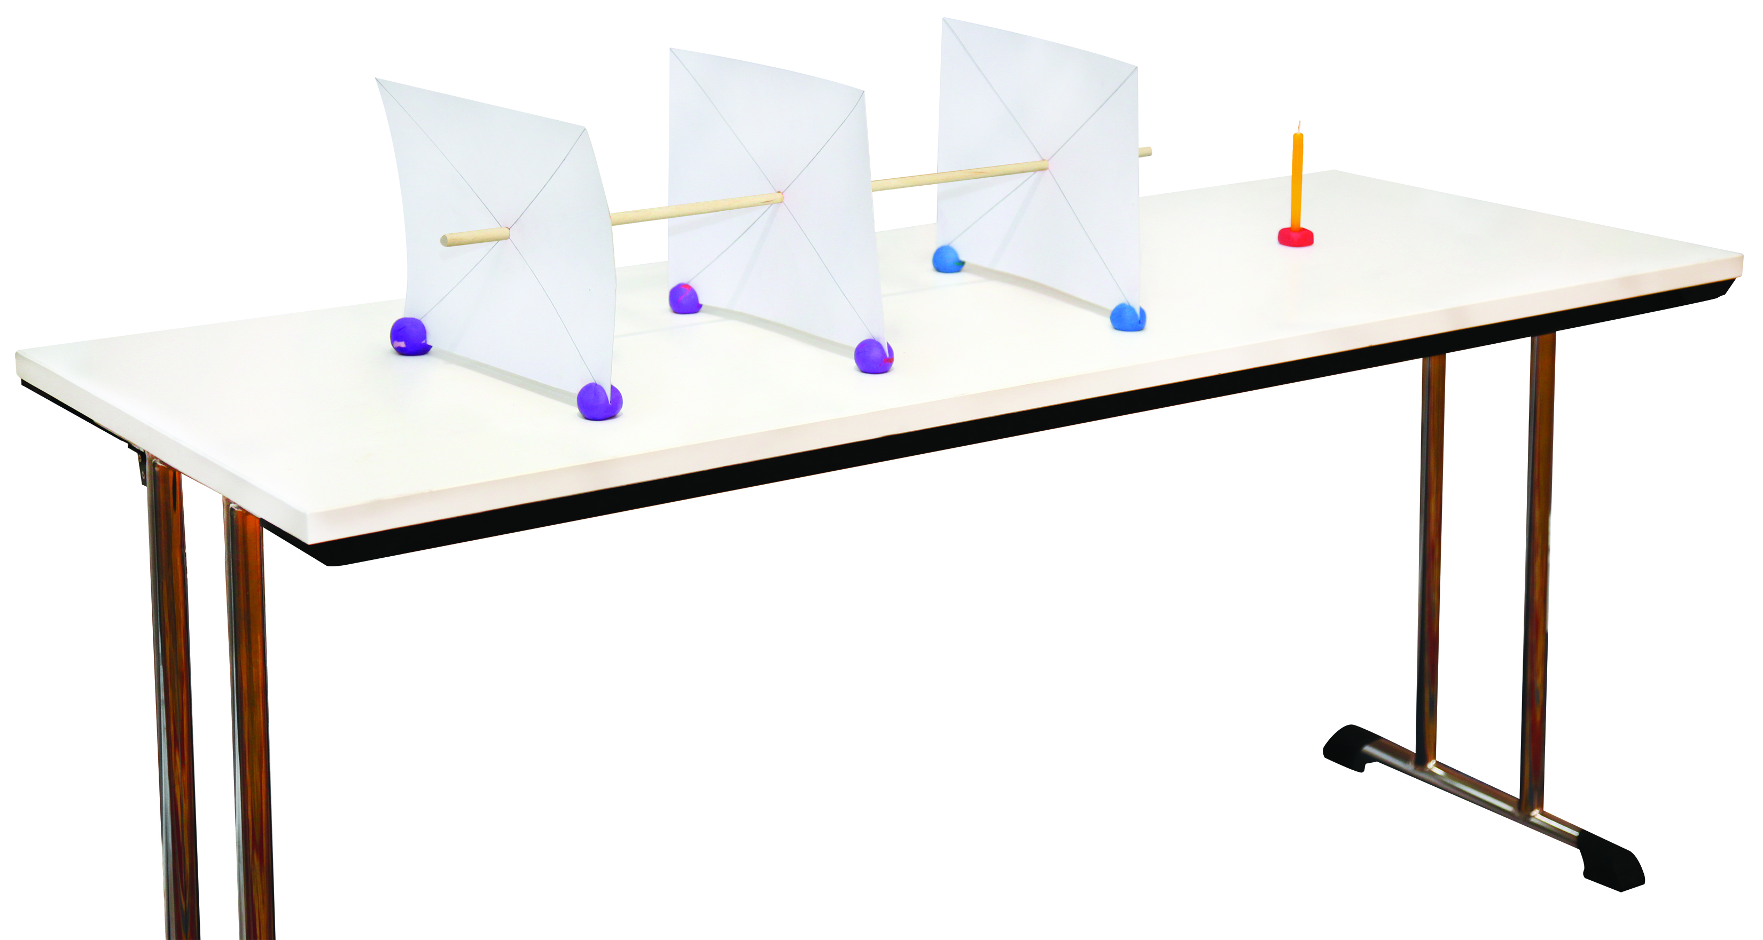
แผ่นที่ 3
แผ่นที่ 2
แผ่นที่ 1
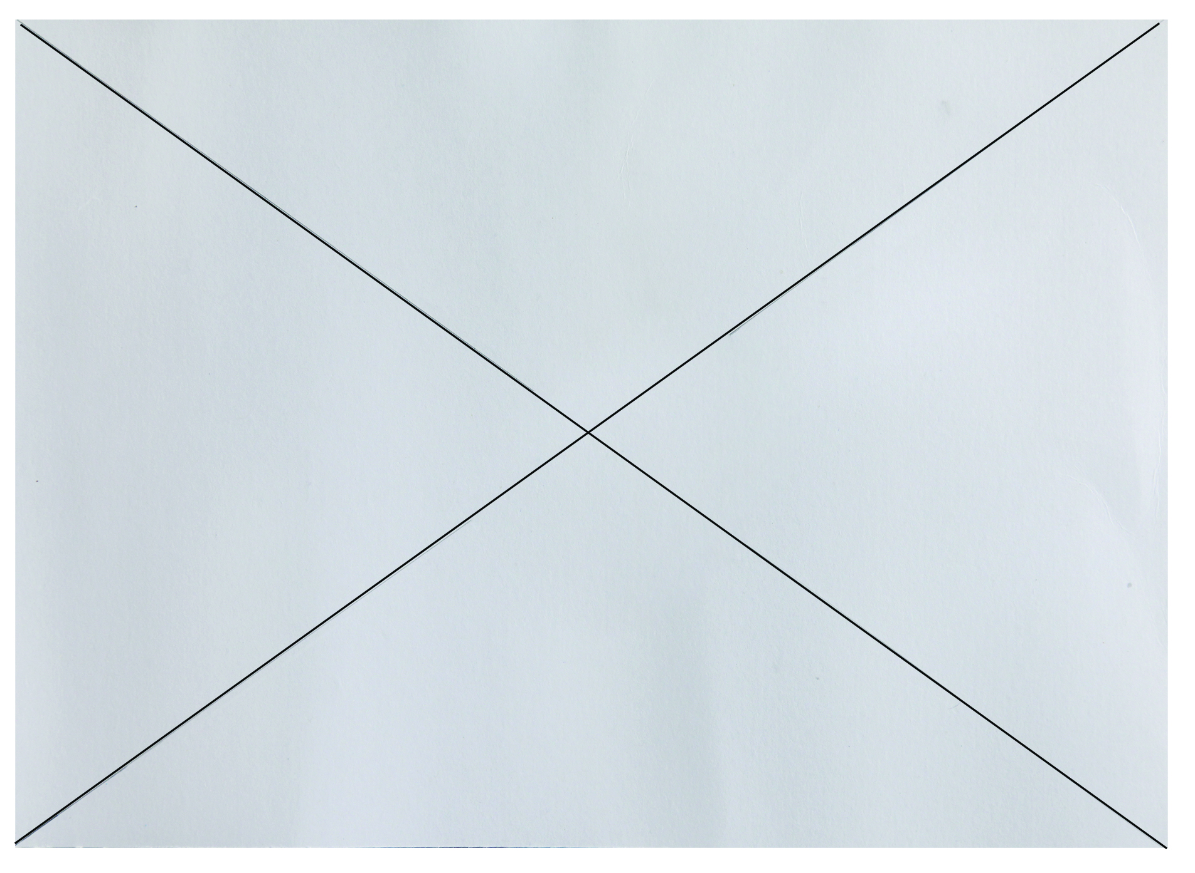
เทียนไข
กระดาษแข็งรูปสี่เหลี่ยม

การขีดเส้นทแยงมุม
บนแผ่นกระดาษ

การวางแผ่นกระดาษทั้ง 3 แผ่น


คำถามก่อนทำกิจกรรม

• คำถามสำคัญของการทดลองนี้คืออะไร


บันทึกผลการทำกิจกรรม

ตาราง ผลการสังเกตเปลวเทียนไขเมื่อวางแผ่นกระดาษในลักษณะต่าง ๆ

ลักษณะการตั้งแผ่นกระดาษ | ผลการสังเกตเปลวเทียนไข  ผ่านรูบนแผ่นกระดาษ
ลักษณะการตั้งแผ่นกระดาษ | เห็น | ไม่เห็น
1. รูบนแผ่นกระดาษทั้ง 3 แผ่นตรงกัน
2. เมื่อเลื่อนกระดาษแผ่นที่ 1
3. นำกระดาษแผ่นที่ 1 ออก
4. เมื่อเลื่อนกระดาษแผ่นที่ 2
5. นำกระดาษแผ่นที่ 2 ออก
6. เมื่อเลื่อนกระดาษแผ่นที่ 3
7. นำกระดาษแผ่นที่ 3 ออก

คำถามหลังทำกิจกรรม

1. ผลการทดลองสอดคล้องกับคำตอบที่นักเรียนคิดไว้ก่อนการทดลองหรือไม่ อย่างไร
ก
ก
ก
ก
2. นักเรียนวางแผ่นกระดาษอย่างไรจึงมองเห็นเปลวเทียนไข และวางแผ่นกระดาษอย่างไร
จึงมองไม่เห็นเปลวเทียนไข ที่เป็นเช่นนี้เพราะเหตุใด
ก
ก
ก
ก
ก
3. สรุปผลการทดลองได้ว่าอย่างไร
ก
ก
ก
ก
จงทำกิจกรรมอย่างรวมพลัง ด้วยความใฝ่รู้


กิจกรรมเสนอแนะ

นักเรียนลองทำกิจกรรมต่อไปนี้
กิจกรรม การเคลื่อนที่ของแสงจากแหล่งกำเนิดแสง

วัสดุอุปกรณ์
1. เทียนไข 1 เล่ม
2. ดินน้ำมัน 1 ก้อน
3. ดินสอ 1 แท่ง
4. ไม้ขีดไฟ 1 กลัก
5. ไม้บรรทัด 1 อัน
6. แท่งไม้ยาวแหลม 1 อัน
7. กระดาษแข็งรูปสี่เหลี่ยมผืนผ้าขนาดเท่ากัน 3 แผ่น

วิธีทำ
1. แบ่งกลุ่ม แต่ละกลุ่มร่วมกันขีดเส้นทแยงมุมบนแผ่นกระดาษทั้ง 3 แผ่น
2. ใช้ดินสอเจาะรูกลม ๆ ที่จุดเส้นทแยงมุมตัดกันบนกระดาษทั้ง 3 แผ่น
3. วางแผ่นกระดาษทั้ง 3 แผ่นให้ตั้งตรงชิดขอบโต๊ะด้านหนึ่ง โดยใช้ดินน้ำมันช่วยในการตั้งกระดาษ
ใช้แท่งไม้ยาวแหลมสอดเข้าไปในรูทั้งสามเพื่อให้รูตรงกัน
4. จุดเทียนไข แล้ววางให้ตรงรูของแผ่นกระดาษ ค่อย ๆ ดึงแท่งไม้ยาวแหลมออก
5. มองที่ขอบโต๊ะอีกด้านหนึ่งผ่านรูบนแผ่นกระดาษไปยังเปลวเทียนไข สังเกตและบันทึกผล
✓
โดยทำเครื่องหมาย ในตารางบันทึกผล
6. เลื่อนแผ่นกระดาษแผ่นที่ 1 ออกไปจากแนวเดิมเล็กน้อย สังเกตและบันทึกผล
นำแผ่นกระดาษแผ่นที่ 1 ออก สังเกตและบันทึกผล
7. ทำการทดลองเช่นเดียวกับข้อ 6 แต่เปลี่ยนกระดาษเป็นแผ่นที่ 2 และ 3 แทน สังเกตและบันทึกผล
8. แต่ละกลุ่มนำเสนอผลการทดลองหน้าชั้นเรียน

เทียนไข
แผ่นที่ 3
แผ่นที่ 2
แผ่นที่ 1
การวางแผ่นกระดาษทั้ง 3 แผ่น
กระดาษแข็งรูปสี่เหลี่ยม
การขีดเส้นทแยงมุม
บนแผ่นกระดาษ

คำถามก่อนทำกิจกรรม

• คำถามสำคัญของการทดลองนี้คืออะไร
(แสงเคลื่อนที่จากที่หนึ่งไปยังอีกที่หนึ่งได้อย่างไร)

บันทึกผลการทำกิจกรรม

ตาราง ผลการสังเกตเปลวเทียนไขเมื่อวางแผ่นกระดาษในลักษณะต่าง ๆ

ลักษณะการตั้งแผ่นกระดาษ | ผลการสังเกตเปลวเทียนไข  ผ่านรูบนแผ่นกระดาษ
ลักษณะการตั้งแผ่นกระดาษ | เห็น | ไม่เห็น
1. รูบนแผ่นกระดาษทั้ง 3 แผ่นตรงกัน | ✓
2. เมื่อเลื่อนกระดาษแผ่นที่ 1 |  | ✓
3. นำกระดาษแผ่นที่ 1 ออก | ✓
4. เมื่อเลื่อนกระดาษแผ่นที่ 2 |  | ✓
5. นำกระดาษแผ่นที่ 2 ออก | ✓
6. เมื่อเลื่อนกระดาษแผ่นที่ 3 |  | ✓
7. นำกระดาษแผ่นที่ 3 ออก | ✓

คำถามหลังทำกิจกรรม

1. ผลการทดลองสอดคล้องกับคำตอบที่นักเรียนคิดไว้ก่อนการทดลองหรือไม่ อย่างไร
(ยอมรับคำตอบของนักเรียน)
ก
ก
ก
2. นักเรียนวางแผ่นกระดาษอย่างไรจึงมองเห็นเปลวเทียนไข และวางแผ่นกระดาษอย่างไร
จึงมองไม่เห็นเปลวเทียนไข ที่เป็นเช่นนี้เพราะเหตุใด
(วางให้รูบนแผ่นกระดาษตรงกัน จะมองเห็นเปลวเทียนไข เพราะแสงเคลื่อนที่เป็นแนวตรง
วางให้รูบนแผ่นกระดาษไม่ตรงกัน จะมองไม่เห็นเปลวเทียน เพราะมีแผ่นกระดาษกั้นทางเดิน
ของแสงซึ่งเคลื่อนที่เป็นแนวตรง)
ก
ก
3. สรุปผลการทดลองได้ว่าอย่างไร
(แสงเคลื่อนที่เป็นแนวตรง)
ก
ก
ก
จงทำกิจกรรมอย่างรวมพลัง ด้วยความใฝ่รู้


การประเมินการเรียนรู้

1. ประเมินความรู้ เรื่อง ลักษณะการเคลื่อนที่ของแสง (K) ด้วยแบบทดสอบ
2. ประเมินการปฏิบัติการทำกิจกรรมการทดลอง (P) ด้วยแบบประเมิน
3. ประเมินคุณลักษณะอันพึงประสงค์ ด้านใฝ่เรียนรู้ มุ่งมั่นในการทำงาน (A) ด้วยแบบประเมิน


แบบประเมินตามสภาพจริง (Rubrics)

แบบประเมินการปฏิบัติการทำกิจกรรมการทดลอง
รายการการประเมิน | ระดับคุณภาพ
รายการการประเมิน | 4 | 3 | 2 | 1
1. การทำกิจกรรม  การทดลอง  ตามแผนที่กำหนด | ทำกิจกรรมการทดลองตามวิธีการและขั้นตอน  ที่กำหนดไว้อย่างถูกต้องด้วยตนเอง มีการปรับปรุงแก้ไขเป็นระยะ | ทำกิจกรรมการทดลองตามวิธีการและขั้นตอน  ที่กำหนดไว้ด้วยตนเอง  มีการปรับปรุงแก้ไขบ้าง | ทำกิจกรรมการทดลองตามวิธีการและขั้นตอน  ที่กำหนดไว้ โดยมีครูหรือผู้อื่นเป็นผู้แนะนำ | ทำกิจกรรมการทดลองไม่ถูกต้องตามวิธีการ  และขั้นตอนที่กำหนดไว้ ไม่มีการปรับปรุงแก้ไข
2. การใช้อุปกรณ์  และ/หรือเครื่องมือ | ใช้อุปกรณ์และ/หรือ  เครื่องมือในการทำ  กิจกรรมการทดลอง  ได้อย่างถูกต้อง  ตามหลักการปฏิบัติ  และคล่องแคล่ว | ใช้อุปกรณ์และ/หรือ  เครื่องมือในการทำ  กิจกรรมการทดลอง  ได้อย่างถูกต้อง  ตามหลักการปฏิบัติ  แต่ไม่คล่องแคล่ว | ใช้อุปกรณ์และ/หรือ  เครื่องมือในการทำ  กิจกรรมการทดลอง  ได้อย่างถูกต้อง โดยมีครู  หรือผู้อื่นเป็นผู้แนะนำ | ใช้อุปกรณ์และ/หรือ  เครื่องมือในการทำ  กิจกรรมการทดลอง  ไม่ถูกต้อง และไม่มี  ความคล่องแคล่ว  ในการใช้
3. การบันทึกผล  การทำกิจกรรม  การทดลอง | บันทึกผลเป็นระยะ  อย่างถูกต้อง มีระเบียบ  มีการระบุหน่วย มีการ อธิบายข้อมูลให้เห็น  ความเชื่อมโยง  เป็นภาพรวม เป็นเหตุ  เป็นผล และเป็นไปตาม  การทำกิจกรรมการทดลอง | บันทึกผลเป็นระยะ  อย่างถูกต้อง มีระเบียบ  มีการระบุหน่วย มีการอธิบายข้อมูลให้เห็นถึงความสัมพันธ์เป็นไป  ตามการทำกิจกรรม  การทดลอง | บันทึกผลเป็นระยะ  แต่ไม่เป็นระเบียบ  ไม่มีการระบุหน่วย  และไม่มีการอธิบายข้อมูล  ให้เห็นถึงความสัมพันธ์  ของการทำกิจกรรม  การทดลอง | บันทึกผลไม่ครบ  ไม่มีการระบุหน่วย  และไม่เป็นไปตาม  การทำกิจกรรม  การทดลอง
4. การจัดกระทำข้อมูล  และการนำเสนอ | จัดกระทำข้อมูล  อย่างเป็นระบบ  มีการเชื่อมโยงให้เห็น  เป็นภาพรวม และนำเสนอ  ด้วยแบบต่าง ๆ อย่างชัดเจนถูกต้อง | จัดกระทำข้อมูล  อย่างเป็นระบบ มีการ  จำแนกข้อมูลให้เห็น  ความสัมพันธ์ นำเสนอ  ด้วยแบบต่าง ๆ ได้  แต่ยังไม่ชัดเจน | จัดกระทำข้อมูล  อย่างเป็นระบบ  มีการยกตัวอย่างเพิ่มเติม  ให้เข้าใจง่าย และนำเสนอ  ด้วยแบบต่าง ๆ  แต่ยังไม่ชัดเจน  และไม่ถูกต้อง | จัดกระทำข้อมูลอย่าง  ไม่เป็นระบบ และมีการ  นำเสนอไม่สื่อความหมาย  และไม่ชัดเจน

รายการการประเมิน | ระดับคุณภาพ
รายการการประเมิน | 4 | 3 | 2 | 1
5. การสรุปผล  การทำกิจกรรม  การทดลอง | สรุปผลการทำกิจกรรม  การทดลอง  ได้อย่างถูกต้อง กระชับ  ชัดเจน และครอบคลุม  ข้อมูลจากการวิเคราะห์  ทั้งหมด | สรุปผลการทำกิจกรรม  การทดลองได้ถูกต้อง  แต่ยังไม่ครอบคลุมข้อมูล  จากการวิเคราะห์ทั้งหมด | สรุปผลการทำกิจกรรม  การทดลองได้ โดยมีครูหรือผู้อื่นแนะนำบ้าง  จึงสามารถสรุปได้ถูกต้อง | สรุปผลการทำกิจกรรม  การทดลองตามความรู้  ที่พอมีอยู่ โดยไม่ใช้ข้อมูลจากการทำกิจกรรม  การทดลอง
6. การดูแลและการเก็บ  อุปกรณ์และ/หรือ  เครื่องมือ | ดูแลอุปกรณ์และ/หรือ  เครื่องมือในการทำกิจกรรมการทดลอง  และมีการทำความสะอาด  และเก็บอย่างถูกต้อง  ตามหลักการ และแนะนำ  ให้ผู้อื่นดูแลและ  เก็บรักษาได้ถูกต้อง | ดูแลอุปกรณ์และ/หรือ  เครื่องมือในการทำกิจกรรมการทดลอง  และมีการทำความสะอาด  อย่างถูกต้อง แต่เก็บ  ไม่ถูกต้อง | ดูแลอุปกรณ์และ/หรือ  เครื่องมือในการทำกิจกรรมการทดลอง  มีการทำความสะอาด  แต่เก็บไม่ถูกต้อง  ต้องให้ครูหรือผู้อื่น  แนะนำ | ไม่ดูแลอุปกรณ์และ/  หรือเครื่องมือในการทำ  กิจกรรมการทดลอง  และไม่สนใจทำความ  สะอาด รวมทั้งเก็บ  ไม่ถูกต้อง

ข้อเสนอแนะของผู้บริหารสถานศึกษา

ลงชื่อ
( )
ตำแหน่ง

บันทึกหลังการสอน

ผลการจัดการเรียนการสอน

ปัญหา/อุปสรรค

แนวทางแก้ไข

ครูผู้สอน
( )
วันที่บันทึก

